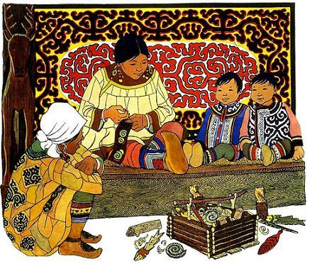Только то и крепко, что трудом добыто.И любовь, и дружба с трудом добываются. Чтобы всё хорошо стало, много в жизни тяжёлого перенести надо. Без труда и палку не выстругаешь. А для друга и любимого ни рук, ни головы жалеть не надо.Ещё тогда, когда нивхов много было, жили на Тро-мифе — острове — Чориль из рода Тахта и Чольчинай из рода Чильби. Как родилась Чольчинай, мать Чориля перевязала ей руку собачьим волосом: стала Чольчинай невестой Чориля.Когда девочка первую куклу в руки взяла, Чориль первого соболя добыл. Когда Чольчинай первый раз ножик в руки взяла, чтобы рыбу почистить, Чориль на совете мужчин первый раз голос подал, как мужчина и охотник.Чориль Чольчинай куклу из дерева сделал. Ножик ей сделал. Доску для выделки рыбьих шкур сделал, да так красиво вырезал, как никто до сих пор не умел.Так и жили они.Только без горя жизнь не проживёшь. Пришла на остров чёрная смерть. Купцы ли с японских островов её привезли, родичи ли с Амура, Тайфун ли ветер на своих чёрных крыльях принёс её, или сама она по воде пришла — кто знает? Куда потом ушла — тоже никто не видал! Только пришла она одна, а ушла — многих нивхов с собой унесла. В каждом доме покойник был… В каждом доме слёзы лились!У Чольчинай родителей болезнь унесла. У Чориля родителей чёрная смерть унесла. Оба осиротели.Взял Чориль свою невесту к себе в дом.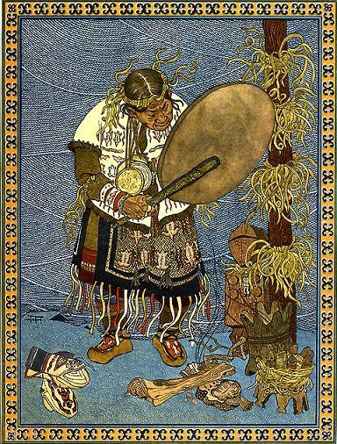Стали жить они вместе.Чориль, что ни день, в дом добычу тащит. Охотник он был хороший — ни один зверь от него не уходил. Рыбак он был хороший — ни одна рыба от него уйти не могла. Твёрдую руку Чориль имел, острый глаз. Красивый был, голосом степенным говорил, песни петь умел. Всё он умел. За что Чольчинай ни схватится — всё Чориль своими руками сделал: невод сплёл, чумашки — коробки из бересты — сделал, лодку сделал, нож, копьё и шест, острогу, весло и чашки. Даже зеркало серебряное для невесты Чориль сделал.Чольчинай с каждым днём всё красивее становится. Глаза у неё ясные, как звёзды; губы будто малиновым соком сбрызнуты; брови, как два соболя, над глазами раскинулись; а ресницы у Чольчинай такие, что с тех пор и поговорка пошла — «вокруг глубокого озера камыш растёт»!Скоро время Чольчинай две косы заплетать.Скоро за Чориля замуж идти. Как взглянет на невесту Чориль — сердце у него точно ласточка забьётся.Чориль уже и запас на свадьбу готовит. Когда с охоты идёт — под шкурками самого не видать; столько зверя набьёт.Когда с рыбной ловли возвращается Чориль — всей деревней за ним улов тащат.Смотрит на него Чольчинай, спрашивает:— Отчего тебе удача во всём, Чориль?Посмотрит Чориль на свою Чольчинай, голову запрокинет и запоёт таким голосом, что у Чольчинай в груди замирает.— Анн-н-га! Ынн-г-г-а! — поёт Чориль. — О милой помни всегда! Сердце стучит и глаза блестят тогда! Ноги быстрей и руки ловчей тогда! Скалы возьмёшь и повернёшь тогда! Через горы и реки полетишь тогда! Море как горсть воды тогда! Никто не остановит тебя тогда! О милой помни всегда! Сильней всех врагов будешь тогда!Ходит Чольчинай по деревне. Самая красивая из всех. Голос у неё, как у птички. В чёрной собачьей шубе Чольчинай ходит. Юбка на ней из пёстрых тюленей. Шапочка на ней из беличьих шкурок.Увидал невесту Чориля старый Аллых из рода Удань-Хингану. Увидал — глаз отвести не может. Рот раскрыл, губы распустил… Понравилась ему Чольчинай.— В мою юрту пойдёшь, девчонка?Посмотрела на него Чольчинай и рассмеялась:— Я невеста Чориля, Аллых! Как могу я смотреть на жабу, когда рядом со мной солнце стоит?Закрыл рот Аллых, губы вытер.— Ладно! — говорит. — Посмотрим, долго ли твоё солнце светить будет!..Плохое задумал Аллых.Аллых шаман был. Двенадцать толи — медных блях — у Аллыха на поясе висели. Двенадцать шаманов до Аллыха этот пояс носили. Большую силу Аллых-шаман имел.…Пошёл однажды Чориль медвежат добывать. Проводила его Чольчинай. Села, стала свадебный халат вышивать.А Аллых бубен взял, костёр развёл, шаманить стал, злых духов стал призывать. Долго шаманил.…Побежала по снегу позёмка. Завихрился снег, столбом встал, закружился. Чёрная туча небо обложила. С тёмной стороны большой ветер прибежал, кверху весь снег поднял.Потемнело всё вокруг. Буран поднялся такой, что своей руки не увидишь!..Никогда ещё такого бурана не было. У нивхов все юрты занесло — ровное поле стало там, где деревня стояла. Где лес стоял — только верхушки сосен из-под снега торчат.…Застиг Чориля буран.Видит парень — не будет охоты. Понюхал ветер — чует надолго! Как спастись? Стал Чориль пустую берлогу искать. Пустой не нашёл. Нашёл такую, где медведица лежала. Сказал ей Чориль, что не за ней пришёл, что буран его загнал. Лёг рядом, пригрелся. Заснул…Десять дней и десять ночей выл буран, дороги заносил, деревья ломал, снег до неба поднимал. Потом утих ветер, улёгся снег. Тихо стало. Мороз ударил. Хороший наст стал. Самое время Чорилю идти медвежат добывать. Не может парень проснуться! Во сне слышит, будто Горный Хозяин говорит ему: «Кто из простых людей с медведицей в одной берлоге зиму проспит — нашим, таёжным человеком станет!» Дёрнулся было Чориль, хотел встать, бежать из берлоги, да сил у него не стало сон с себя сбросить, проснуться.Пока лежал Чориль в берлоге, шерсть на нём выросла и когти на руках и ногах выросли. Таёжным человеком Чориль стал, медведем.…Ждёт Чольчинай жениха, а его всё нет.Буран улёгся. День за днём идёт. Пора бы Чорилю вернуться, а его всё нет. Плачет Чольчинай, тоскует…Пришёл к ней Аллых, за руку взял:— Что ты одна сидишь, девчонка? Не вернётся твой парень! Иди в мою юрту!Вырывается Чольчинай, а Аллых так держит руку, что не вырвешься. Закричала Чольчинай, на помощь зовёт. Сбежались люди.Говорит им Аллых:— Одна девчонка осталась. Чориля злой кехн — чёрт — утащил! Пропадёт теперь девчонка! В свою юрту её возьму. Добрый я.Молчат люди, боятся против Аллыха слово сказать.И утащил Аллых в свою юрту Чольчинай. Сел на нары, брови нахмурил, пальцем шевельнул — десять его жён со всех ног бросились мось — кушанье — готовить. Рыбьей кожи нарезали, тюленьего жира натопили, в котёл бросили. Ягод, рису в котёл бросили. Отварили всё. Сушёной рыбы накрошили. Для цвета и вкуса белой глины подбавили. Стали жёны мось жевать да Аллыху в рот класть. Только и остаётся ему, что глотать. Протягивает Аллых мось Чольчинай: ешь! Не взяла Чольчинай мось, сухой юколы, из дома взятой, пожевала.…Зима проходит — Чориля вся нет.Каждый день спрашивает Аллых Чольчинай:— Скоро ли две косы заплетёшь, девчонка?— Не скоро ещё! — отвечает Чольчинай.…Выбрала Чольчинай время. Оделась в охотничий наряд, копьё взяла, нож взяла, что Чориль сделал, сумочку свою рукодельную взяла, гребень взяла. Ушла из дома Аллыха ночью — Чориля искать. Идёт Чольчинай по тайге, видит — над сугробом парок вьётся. Значит, медвежья берлога под тем сугробом. Устала уже Чольчинай, есть захотела. Думает: «Подниму медведя, заколю! Кто знает, сколько мне ещё Чориля искать? Медведя заколю, крови горячей напьюсь, — силы прибудет, мяса с собой в дорогу возьму!»Сунула Чольчинай в проталину копьё. Стала в берлоге медведя шевелить.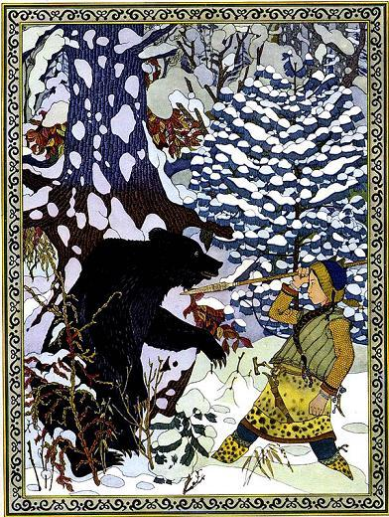Заревел медведь, вылез наружу. Большой, шерсть на нём серебром отливает. Ещё не видала Чольчинай такого красивого медведя. «Хорошая добыча!» — думает Чольчинай. Отступила назад, покрепче в снег ногой упёрлась. Замахнулась копьём, чтобы под сердце медведя ударить, без лишней муки убить. А копьё в сторону ушло, в сугроб уткнулось, только древко раскачивается… Схватилась Чольчинай за нож, размахнулась посильнее и ударила медведя в сердце. А нож в кольцо завился, даже не оцарапал медведя. Чольчинай глаза закрыла, чтобы смерть свою не видеть. Тут говорит ей медведь:— Не бойся, Чольчинай! Это я — Чориль!— Ты злой кехн! — кричит Чольчинай. — Заколдовал ты мой нож и копьё!— Нет, Чольчинай, — говорит ей медведь. — Сам я тот нож и копьё делал, помнят они меня, потому и не идут против меня! Я — Чориль.Рассказал он, что с ним сталось. Поняли они оба, что виноват во всём Аллых, который захотел Чольчинай в жёны получить. Стали думать: как быть? Пока жив Аллых — быть Чорилю медведем. И убить Аллыха нельзя — своя кровь, как можно пролить? Грех большой. Такой грех не прощается! Говорит Чориль.— Есть у Аллыха свой кехн — чёрт! Убить кехна — умрёт Аллых… Живёт кехн у Горного Хозяина на каменной плите, в котле у столба. На закат солнца надо идти. Только я не могу. Живой медведь к Хозяину не ходит. Трудная дорога туда!Подумала, подумала Чольчинай. Говорит:— Пойду я к Горному Хозяину. Кехна того убью!Взял медведь копьё из сугроба, нож расправил, Чольчинай отдал. Попрощались они, и пошла Чольчинай на закат.Долго ли шла — не знаю. Не считала Чольчинай шагов, не останавливалась. Через реки на копье перелетала. Через горы на копье перелетала. Девять рек миновала. Девять озёр миновала. Девять горных хребтов миновала. О себе не думала. О Чориле думала. Вдруг видит — каменная сопка стоит, вершина её в облаках пропадает. Ни уступа, ни выступа на той сопке нет. Гладкая скала прямо из земли в небо растёт. Камень! Как подняться наверх?Схватила Чольчинай нож Чориля, в скалу кинула:— Работай, помогай мне хозяина из беды выручать!Воткнулся нож в камень. Искры во все стороны полетели. Стал нож камень долбить, ступеньки рубить. Стала Чольчинай по тем ступенькам взбираться. Солнце в свою юрту спать ушло. Небесные люди на небе огоньки засветили. Лезет Чольчинай по скале. О себе не думает, о Чориле думает, о его беде думает, лезет по скале…Вот солнце выспалось, двери в юрте открыло. Небесные люди огонь погасили. А Чольчинай всё по скале лезет. Скачет над нею нож, бьёт в камень, сыплются искры в разные стороны. Чольчинай со ступеньки на ступеньку поднимается. На землю не смотрит, о себе не думает.На последнюю ступеньку Чольчинай ступила. Нож о камень поточила, в чехол вложила. Глянула вниз, чуть не упала — так далеко от неё земля, реки ниточками протянулись, сопки соболиными погодками кажутся.Пошла дальше Чольчинай.Видит — высокий дом стоит: брёвна каменные, столбы железные. Тот дом такой высокий, что как голову ни задирай — крыши не увидишь.Лежит перед дверью удав — змей. Чешуя у удава каменная. Лежит перед дверью удав, голову его Чольчинай видит, а туловище его в тумане теряется: такой большой удав. Зелёные глаза свои на Чольчинай уставил. Смотрит — не смигнёт.Похолодели у Чольчинай колени, ослабели руки. Как с таким справиться?Зашевелилась тут у Чольчинай сумочка. Вынула из неё Чольчинай иголку костяную с жильной ниткой и бросила змею в глаза.Принялась иголка в глазах удава сновать — то вверх, то вниз; то верхнее, то нижнее веко проткнёт, нитку за собой тащит. Не успела Чольчинай до пояса похолодеть, а иголка уже один глаз удаву зашила, за второй принимается. Мотает головой удав, не может понять, что случилось, отчего глаза закрываются.Зашила костяная иголка змею глаза. Холод от Чольчинай отлетел. Переступила она ногами, к двери подошла. А та сама перед ней открывается.За той дверью — другая дверь! Перед дверью большая ящерица лежит. Не видала Чольчинай таких: железная она, чёрная пасть раскрыта, во рту раздвоенный язык трепещет. Дохнула ящерица на Чольчинай — у девушки ноги до колен в землю ушли. Вынула Чольчинай из своей сумочки напёрсток, кинула, прямо ящерице в пасть попала, глотку ей заткнула. Тужится ящерица — не может второй раз дохнуть. Высвободила Чольчинай ноги — и к двери. Дверь сама перед ней раскрывается.За той дверью — третья. Сторожит её тигр. Зубы оскалил, а зубы в локоть длиной. Хвостом по земле бьёт, а хвост толщиной в лиственницу. Кинула Чольчинай в пасть тигру свою гребёнку. Стала гребёнка тигру поперёк горла: ни взад, ни вперёд! Чем шире тигр пасть разевает, тем длиннее у гребёнки зубья делаются. Рычит тигр, а с Чольчинай ничего сделать не может! Видит девушка, что тигру не до неё, подскочила к дверке, а та сама перед ней открывается.А за той дверкой — юрта Хозяина. В той юрте всё, как у простых людей, только в потолке звёзды светят. В каждом окне — по солнцу. Возле нар столько звериных шкур лежит, что и не сосчитаешь. В эти шкуры Хозяин души убитых зверей вселяет, чтобы не перевелись звери на земле, сколько бы ни били их люди.Оглянулась Чольчинай. Видит — потолок на столбы опирается. У одного столба каменная плита лежит, на плите котёл стоит. Посередине нар старик сидит, у того старика лицо светится.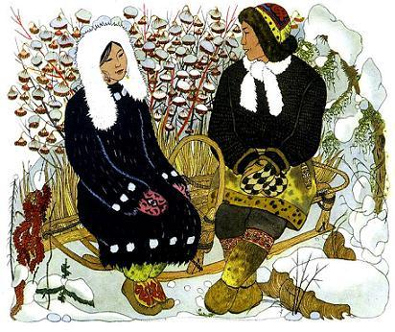Смекнула Чольчинай, что это есть Горный Хозяин. Стала на колени, руки сложила, выслушать попросила. Рассказала, какая беда у неё случилась и зачем она пришла. Говорит ей Хозяин:— Как Чориля не знать! Хороший охотник, всё по закону делал: в костёр воду не лил, медведя саблей не рубил, кости не ломал. Очень плохо, что в такую беду попал! Вот смотри, в том котле много шаманьих кехнов — чертей — живёт. Который Аллыха — не знаю. Девочка ты храбрая, горя ты много перенесла… Возьми то, за чем пришла! К котлу подойдёшь, крикни: «Кехн Аллыха, иди хозяину служить!» — тут и хватай его!Так и сделала Чольчинай.Только крикнула она: «Кехн Аллыха, иди хозяину служить!» — как выскочил из котла чёрный червяк. Схватила его Чольчинай в кулак, зажала покрепче и — бежать…К обрыву подошла, на копьё села и прыгнула вниз. Летит, только в ушах свистит, скалы да утёсы мимо мелькают! Летит копьё, Чольчинай за него обеими руками держится. Летит копьё над горами, лесами, над озёрами и реками.Долетело копьё до того места, где Чориль свою невесту ожидал. Слезла Чольчинаи с копья, к Чорилю подошла.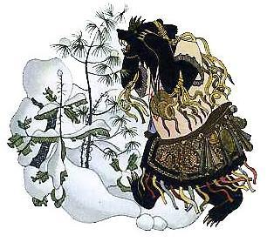Говорит Чориль:— На кого только я шкуру свою брошу?— Найдётся, на кого! — говорит Чольчинай.Глядит, к ним Аллых бежит.Увидал Аллых Чольчинай, кричит:— Вот ты где, негодная девчонка! Насилу нашёл!— Напрасно искал ты меня! — говорит Чольчинай. — Искал ты меня, а нашёл свою судьбу!Кинула она тут на землю того кехна, которого в кулаке держала. Наступила на него и раздавила. Зашатался Аллых, на четвереньки стал. Тут медвежья шкура с Чориля слезла, на шамана прыгнула и окутала его. Стал медведем Аллых. Так и надо ему, зачем Чорилю и Чольчинай худа хотел? Замахнулась на него Чольчинаи копьём, испугался Аллых и кинулся от неё в тайгу.Взялись Чориль и Чольчинай за руки и пошли в свой дом. По дороге Чольчинай две косы заплела.Поженились они. Долго жили. До последнего дня друг друга крепко любили.Что с трудом даётся, то люди берегут.

